В 8 классе самое большое количество часов на уроках хореографии выделяется изучению Хип - Хопа. Это модное танцевальное направление, вызывающее огромный интерес у ребят. Дети на занятиях получают новые теоретические и практические знания из мира Хип-Хоп культуры, развивают координацию движения, чувство ритма, физическую подготовку, дыхательную систему.
Предлагаю вам план вводного урока.

Тема: «Знакомство с танцевальным стилем Хип-Хоп, как представителем целой Хип–Хоп культуры»
Цель урока: Познакомить учащихся с основными этапами развития Хип-Хоп культуры.
Задачи: 1. Приобретение учащимися теоретических знаний.
2. Познакомить детей с Хип-Хоп музыкой.
3. Научить слышать ритм танца.
4. Сформировать у детей представление о спортивном и
уличном Хип-Хоп стилях.
5. Заинтересовать учащихся танцевальным
направлением Хип-Хоп.
Оборудование урока: Мультимедиа для показа презентации, бумбокс, CD – диски с современной Хип-Хоп музыкой.
Ход урока:
1. Поклон.
2. Разминка.
- Повороты головы.
- Разминка плечевой части и рук.
- Координация работы бока и бедра.
- Наклоны в стороны, вперёд и назад.
Растяжка сторон.
- Работа бедра в разных направлениях и ритмах.
- Работа стопы.
- Прыжки разного типа.

3. Введение в историю возникновения и развития
Хип-Хоп культуры. (Использование презентации)
а) Где и когда родилась Хип-Хоп культура?
Родилась в 1970-хх годах на улицах Северной
Америки, конкретно в Южном Бронксе (бедный
негритянский квартал).
Слово «Хип – Хоп» придумал диджей Африка Бамбаатаа.
б) Кто является основателями Хип-Хоп культуры.
Основателями Хип – Хоп культуры считаются
диджей из Ямайки по прозвищу Кул Херк и диджей
Африка Бамбаатаа. Диджей – это «хозяин» музыкальной
системы, вокруг которой происходила молодёжная жизнь.

в) Какое влияние на общество оказывала
популяризация Хип-Хоп культуры?
Популяризация Хип-Хопа оказывала
положительное влияние на общество.

- Снизилась агрессивность разборок между уличными группировками. Отрицательная энергия реализовывалась в другой мирной форме.
- Хип-хоп культура представляла политически мотивированную альтернативу преступлениям, насилию.
- Хип-хоп танцевальные сражения требовали от молодёжи и детей здорового образа жизни. (Очень большая физическая нагрузка)
- Музыка и танец поистине являются универсальным средством для преодоления барьеров между людьми!
- Мир, любовь, братство, дружба, единство – понятия, связанные с Хип-Хоп культурой.

г) Главные составляющие Хип-Хоп культуры
- РЭП (речь, накладываемая на музыку)
одни из самых популярных исполнителей рэпа в мире и, в
частности, России.
«50 cent» Тимати
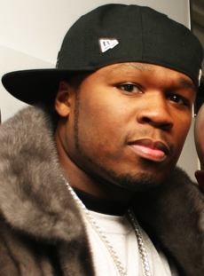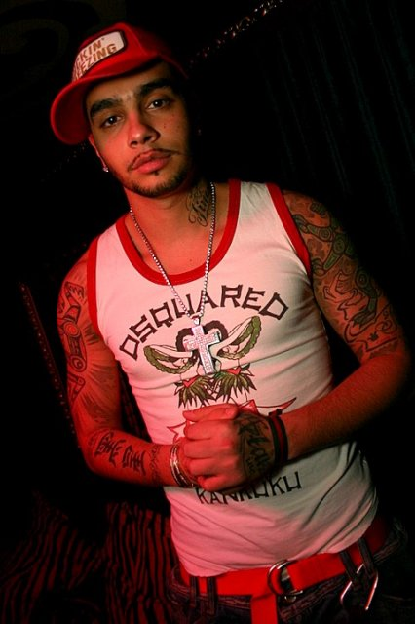

- Граффити (рисунок на стене)

- Хип-Хоп мода (банданы, напульсники, топы, кепки,
штаны, кофты с капюшоном и т. д.)
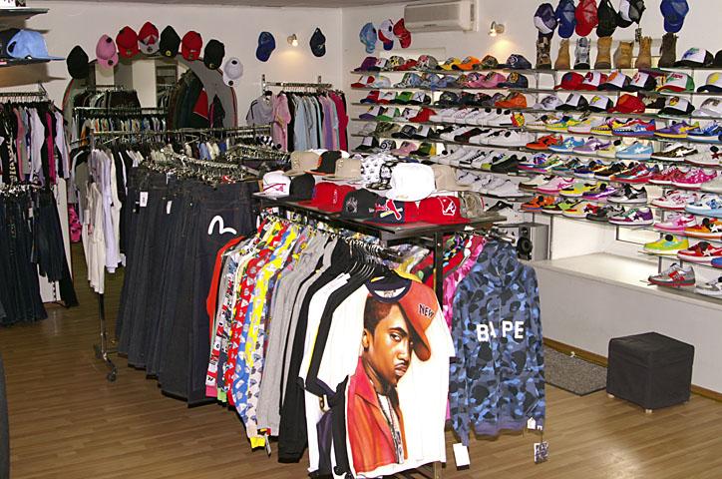
- Брейк-данс (танец, исполняемый в перерывах-брейках-
между куплетами ди-джея)
Верхний брейк произошёл от лосанжелесской
пантомимы. Нижний брейк произошёл от американского
акробатического стиля.
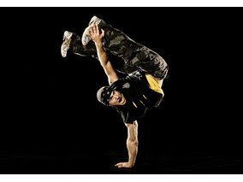
- Street – dance (R&B, Hip-Hop, Raga, Locking и т.д .)
- Уличные спортивные игры (Паркур, стритбол, скейтинг)

4. Спортивный Хип-Хоп.
Хип-Хоп как танцевальное направление делится на
уличный и спортивный.
Вопрос к учащимся: Как вы думаете, чем
отличается уличный Хип-Хоп от спортивного?
- Каждое движение имеет своё название.
- Существуют правила по технике исполнения той или иной фигуры.
- Проводятся конкурсы и Чемпионаты разного уровня
по спортивному Хип - Хопу.

5. Основные фигуры спортивного Хип - Хопа.
После названия каждого движения нужно
показывать их ритмическое и техническое
исполнение.
(ученикам параллельно даётся задание: они должны
угадать, пользуясь своей интуицией, какие движения
относятся к основным, а какие к трюкам).
- «Основной шаг на месте и с продвижением». Исходное положение - ноги на ширине плеч, руки вытянуты впереди, колени прямые. На счёт «раз» при сгибании коленей, одна нога поднимается наверх, руки выходят в сторону подъёма ноги; на счёт «и» при опускании ноги колени выпрямляются, руки в исходное положение. Можно двигаться вперёд или в стороны. Счёт «раз и два и» (Продвижение происходит при опускании ноги)
- «Синкопированный поворот».
Исходное положение ног - стопы вместе, колени прямые,
руки опущены. В трёх прыжках поворачиваемся вправо
или влево на 180%. Счёт - «раз и два». На счёт «два»
ноги выводим на ширину плеч, колени немного сгибаем,
руки в стороны.
- «Раскладушка» - трюк. Исходное положение ног - стопы вместе, колени прямые, руки опущены. Опускаемся вниз на счёт «раз», упираясь одной рукой в пол, затем выбрасываем на счёт «два» обе ноги в сторону, как «ножницы», на внутреннюю часть стопы, свободная рука вытягивается наверх. Далее на счёт «три», собираемся как на счёт «раз» и на «четыре» исходное положение. Движение делается в разные стороны.
- «Выбивалка». Исходное положение - ноги на ширине плеч, руки опущены, колени прямые. На счёт «раз» при сгибании коленей одна нога, поднимаясь наверх, двигается навстречу противоположной руке, корпус немного наклоняется в сторону опорной ноги, другая рука выводится в сторону. На счёт «и» возврат в исходную позицию. На счёт «2 и» всё повторяем с другой ноги.
- «Пружинящий перескок». Исходное положение ног - стопы вместе, колени прямые, руки опущены. На счёт «раз» одна нога выходит в сторону, прямая, опорная нога сгибается, корпус поворачивается на 90 градусов в сторону опорной ноги, обе руки поднимаются наверх. На счёт «и» » возврат в исходную позицию. На счёт «2 и» всё повторяем с другой ноги. Всё движение выполняется в прыжках
- «Зебра». Исходное положение ног - стопы вместе, колени прямые, руки опущены. На счёт «раз» одна нога поднимается вперёд, прямая, корпус поворачивается на 45 градусов в сторону поднятой ноги, руки двигаются произвольно. На счёт «и» сгибаем поднятую ногу, колено наверх, стопа рядом с коленкой опорной ноги. На «два» выпрямляем ногу уже назад. На «и», меняя ногу, сгибаем поднятую ногу, колено наверх, стопа рядом с коленкой опорной ноги. На счёт «3» выпрямляется уже другая нога. На «и» сгибаем поднятую ногу, колено наверх, стопа рядом с коленкой опорной ноги. На счёт «четыре», поворачиваясь на 180 градусов, принимаем исходное положение. Тоже самое в обратную сторону. На счёт «и» опорная нога всегда сгибается. Всё движение выполняется в прыжках на каждом счёте.

6. Показательное выступление.
Можно пригласить любой танцевальный коллектив,
занимающийся направлением Хип – Хоп или показать
видеоматериал с танцевальных конкурсов.

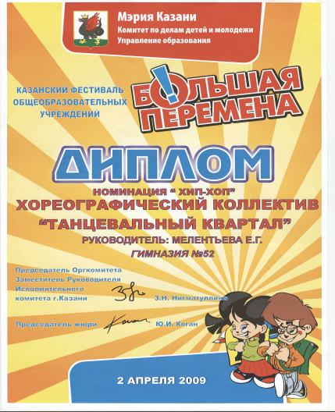

7. Поклон.

